臺北市104學年度高級中等以下學校推動

國際教育─認識臺北刮刮樂明信片徵件活動實施計畫

1. 依據：臺北市高級中等以下學校國際教育深耕方案
2. 目的：
3. 培養師生愛鄉愛土情操，認識臺北知名建築物與文化地標地景。
4. 優秀作品後製成刮刮樂明信片，推展國際教育與國際交流。
5. 培養學生本土文化及國際素養，成為具有全球視野的世界公民。
6. 主辦單位：臺北市政府教育局。
7. 承辦單位：臺北市大安區幸安國民小學。
8. 協辦單位：臺北市中山區五常國民小學、臺北市立蘭雅國民中學、

臺北市立士林高級商業職業學校、臺北市國中小藝術與人文 領域輔導團。

1. 參加對象：本市公私立國民小學至高中職學生，分組進行評選：
2. 初小組：一、二、三年級學生。
3. 高小組：四、五、六年級學生。
4. 國中組：七、八、九年級學生。
5. 高中職組：一、二、三年級學生。
6. 活動內容
7. 主題：臺北市傳統或現代知名建築物及文化地標地景，例如：大稻埕老街、龍山寺、行天宮、清真寺、教堂、總統府、中正紀念堂、101大樓、故宮博物院、陽明山、臺北捷運、貓空纜車……等。
8. 畫材：以素描（如炭筆、2-6B鉛筆、墨水毛筆等）或版畫等**單色**繪畫表現形式呈現，可多著重在描繪對象的造型特徵及線條表現，以利後續製作成刮刮樂明信片的品質與效果。
9. 規格：以8開、16開及32開圖畫紙為限。
10. 後製刮刮樂明信片：擇優秀作品後製為刮刮樂明信片底圖，刮完之成品效果可呈現出金色臺北市建築之美，範例如附件一。
11. 收件日期：105年3月30日(星期三)至3月31日(星期四)截止。
12. 收件件數：各校經校內初選後，各組可擇優至多10件參加。
13. 收件地點及方式：

請於105年3月30日至3月31日親送幸安國小教務處（臺北市大安區仁愛路三段22號）教務主任張宗挺，聯絡電話：27074191轉3100、3102、3103。

1. 甄選事宜：
2. 由承辦單位聘請評審委員評審，評審方式由評審委員會另訂之。
3. 評審日期：105年4月9日（星期六）。
4. 公布評審結果：105年4 月15 日（星期五）在臺北市政府教育局網站及幸安國小網站公布獲選得獎名單。
5. 獎勵（分組別甄選）
6. 各組取特優五名，每名頒發獎狀乙幀、圖書禮券 3000元（指導老師敘嘉獎二次）。
7. 各組取優等十名，頒發獎狀乙幀、圖書禮券2000元（指導老師敘嘉獎一次）。
8. 各組取佳作十五名，頒發獎狀乙幀、圖書禮券1000元（指導老師敘嘉獎一次）。
9. 入選二十名頒發獎狀乙幀、圖書禮券200元。
10. 指導老師不重覆敘獎，以最高得獎獎次提敘；承辦與協辦本計畫之學校行政人員與教師另給予敘獎。
11. 獲獎名額得由評審委員視作品水準酌予增減。
12. 主辦單位得至得獎作品中挑選適合後製刮刮樂明信片之作品加以重製發行。
13. 附則
14. 徵選之作品應為個人創作，集體創作不予評選；且不得抄襲或引用現有資料，如侵犯他人著作權，其責任由作者自行負責。
15. 指導老師限填一人(以實際指導老師為限)。
16. 請填妥作品標籤(如附件二)並黏貼於作品背面右下角，同時繳交報名表暨授權同意書（附件三），未繳交者不予以評選。
17. 報送徵選之作品由本局運用，不另行退件。
18. 得獎作品得由本局公開展示、優化、加文字介紹及轉製，作品著作財產權歸屬臺北市政府所有。
19. 本實施計畫奉核定後實施，修正時亦同。

**附件一 範例1(明信片原底圖)**

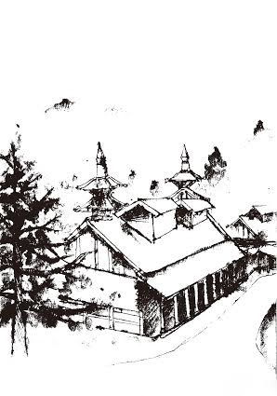

**附件一 範例1(製作成刮刮樂明信片後圖樣，黑色部分為可刮除式設計)**

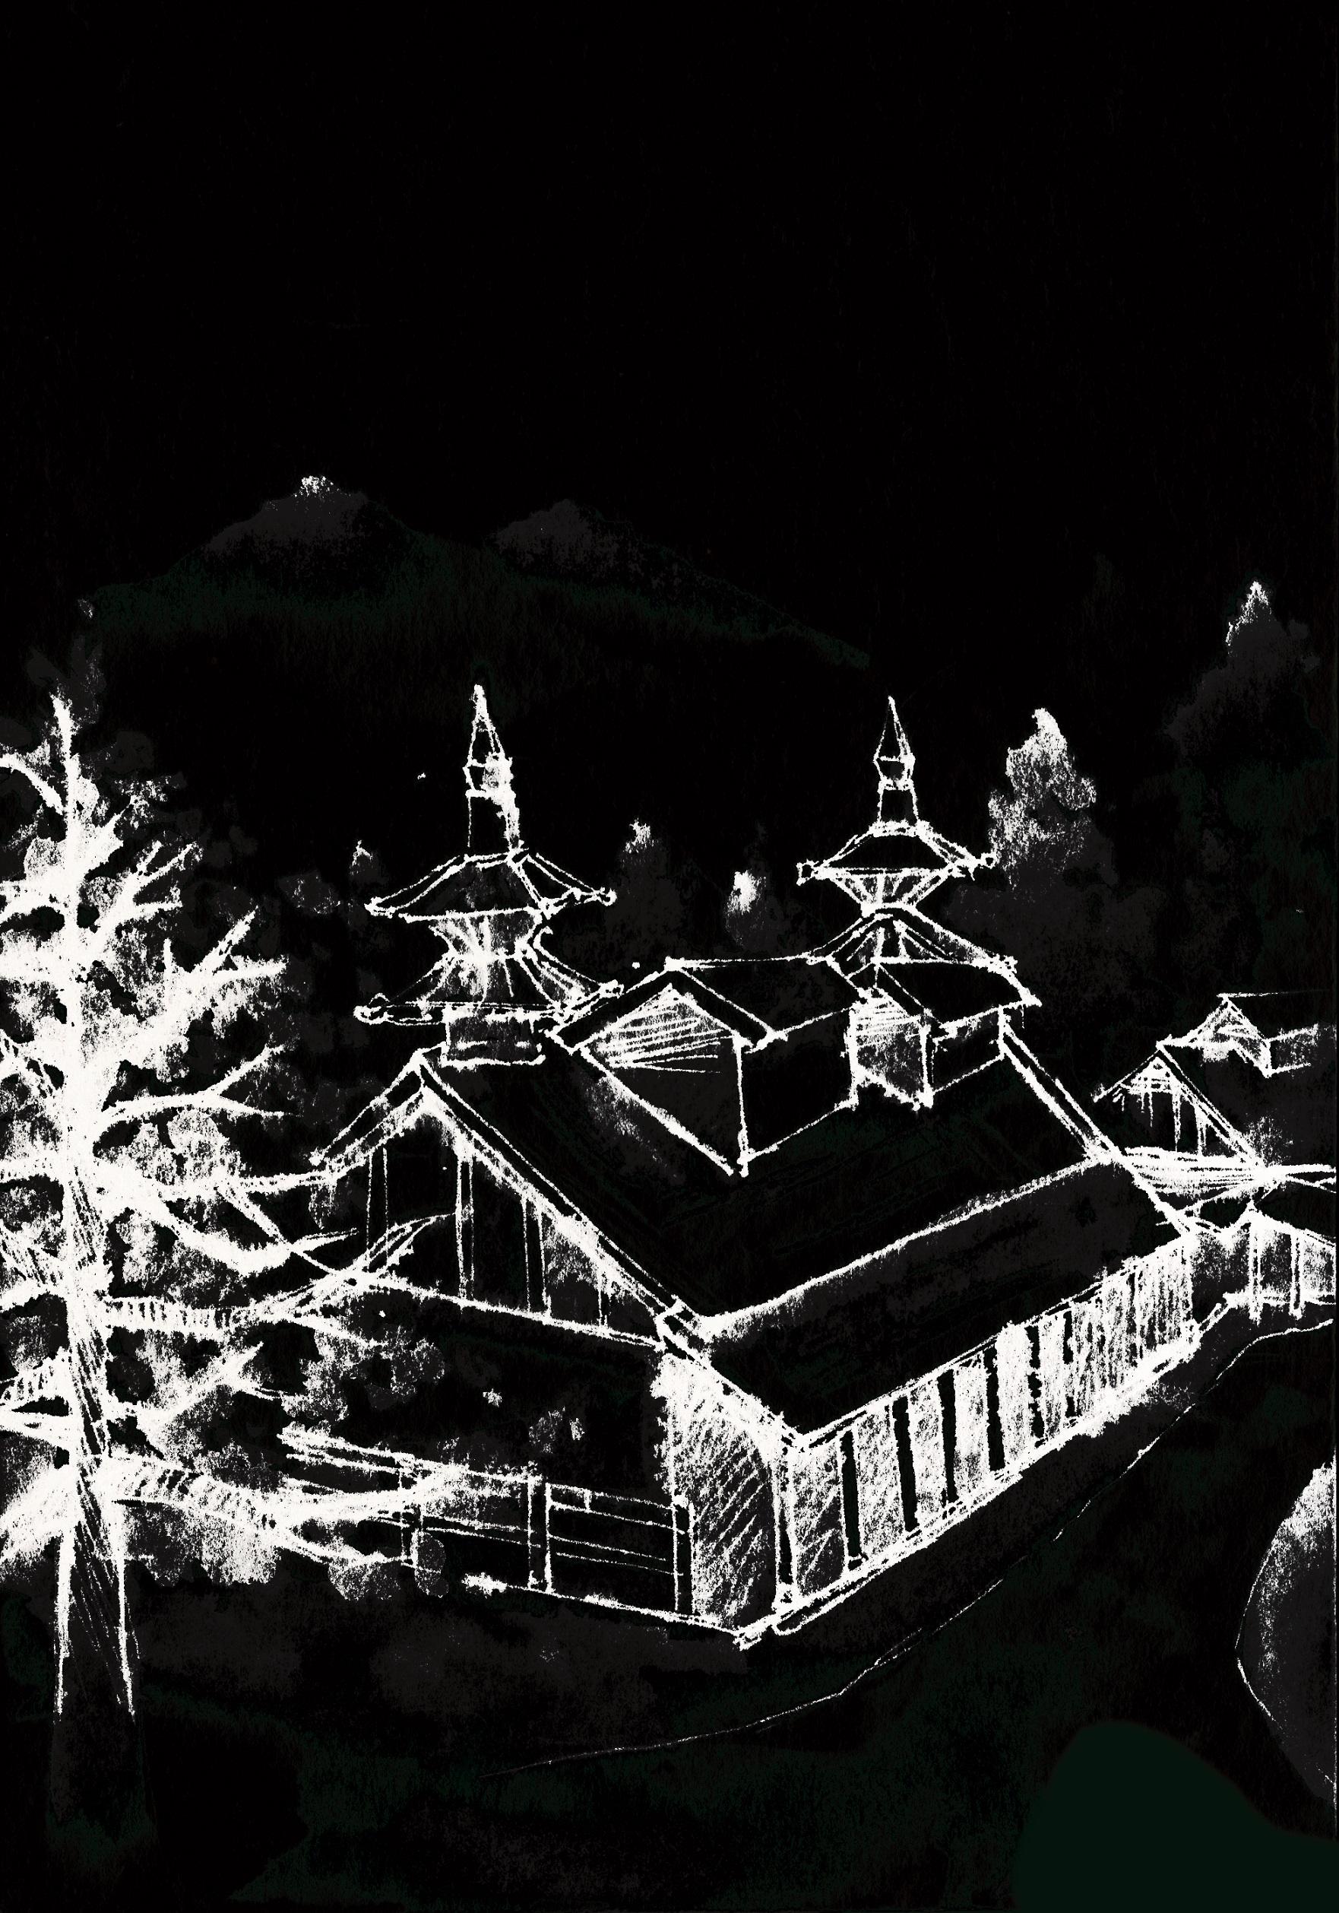

**附件一 範例2(明信片原底圖)**

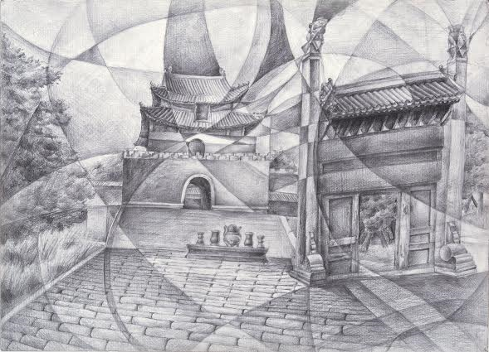

**附件一 範例2(製作成刮刮樂明信片後圖樣，黑色部分為可刮除式設計)**

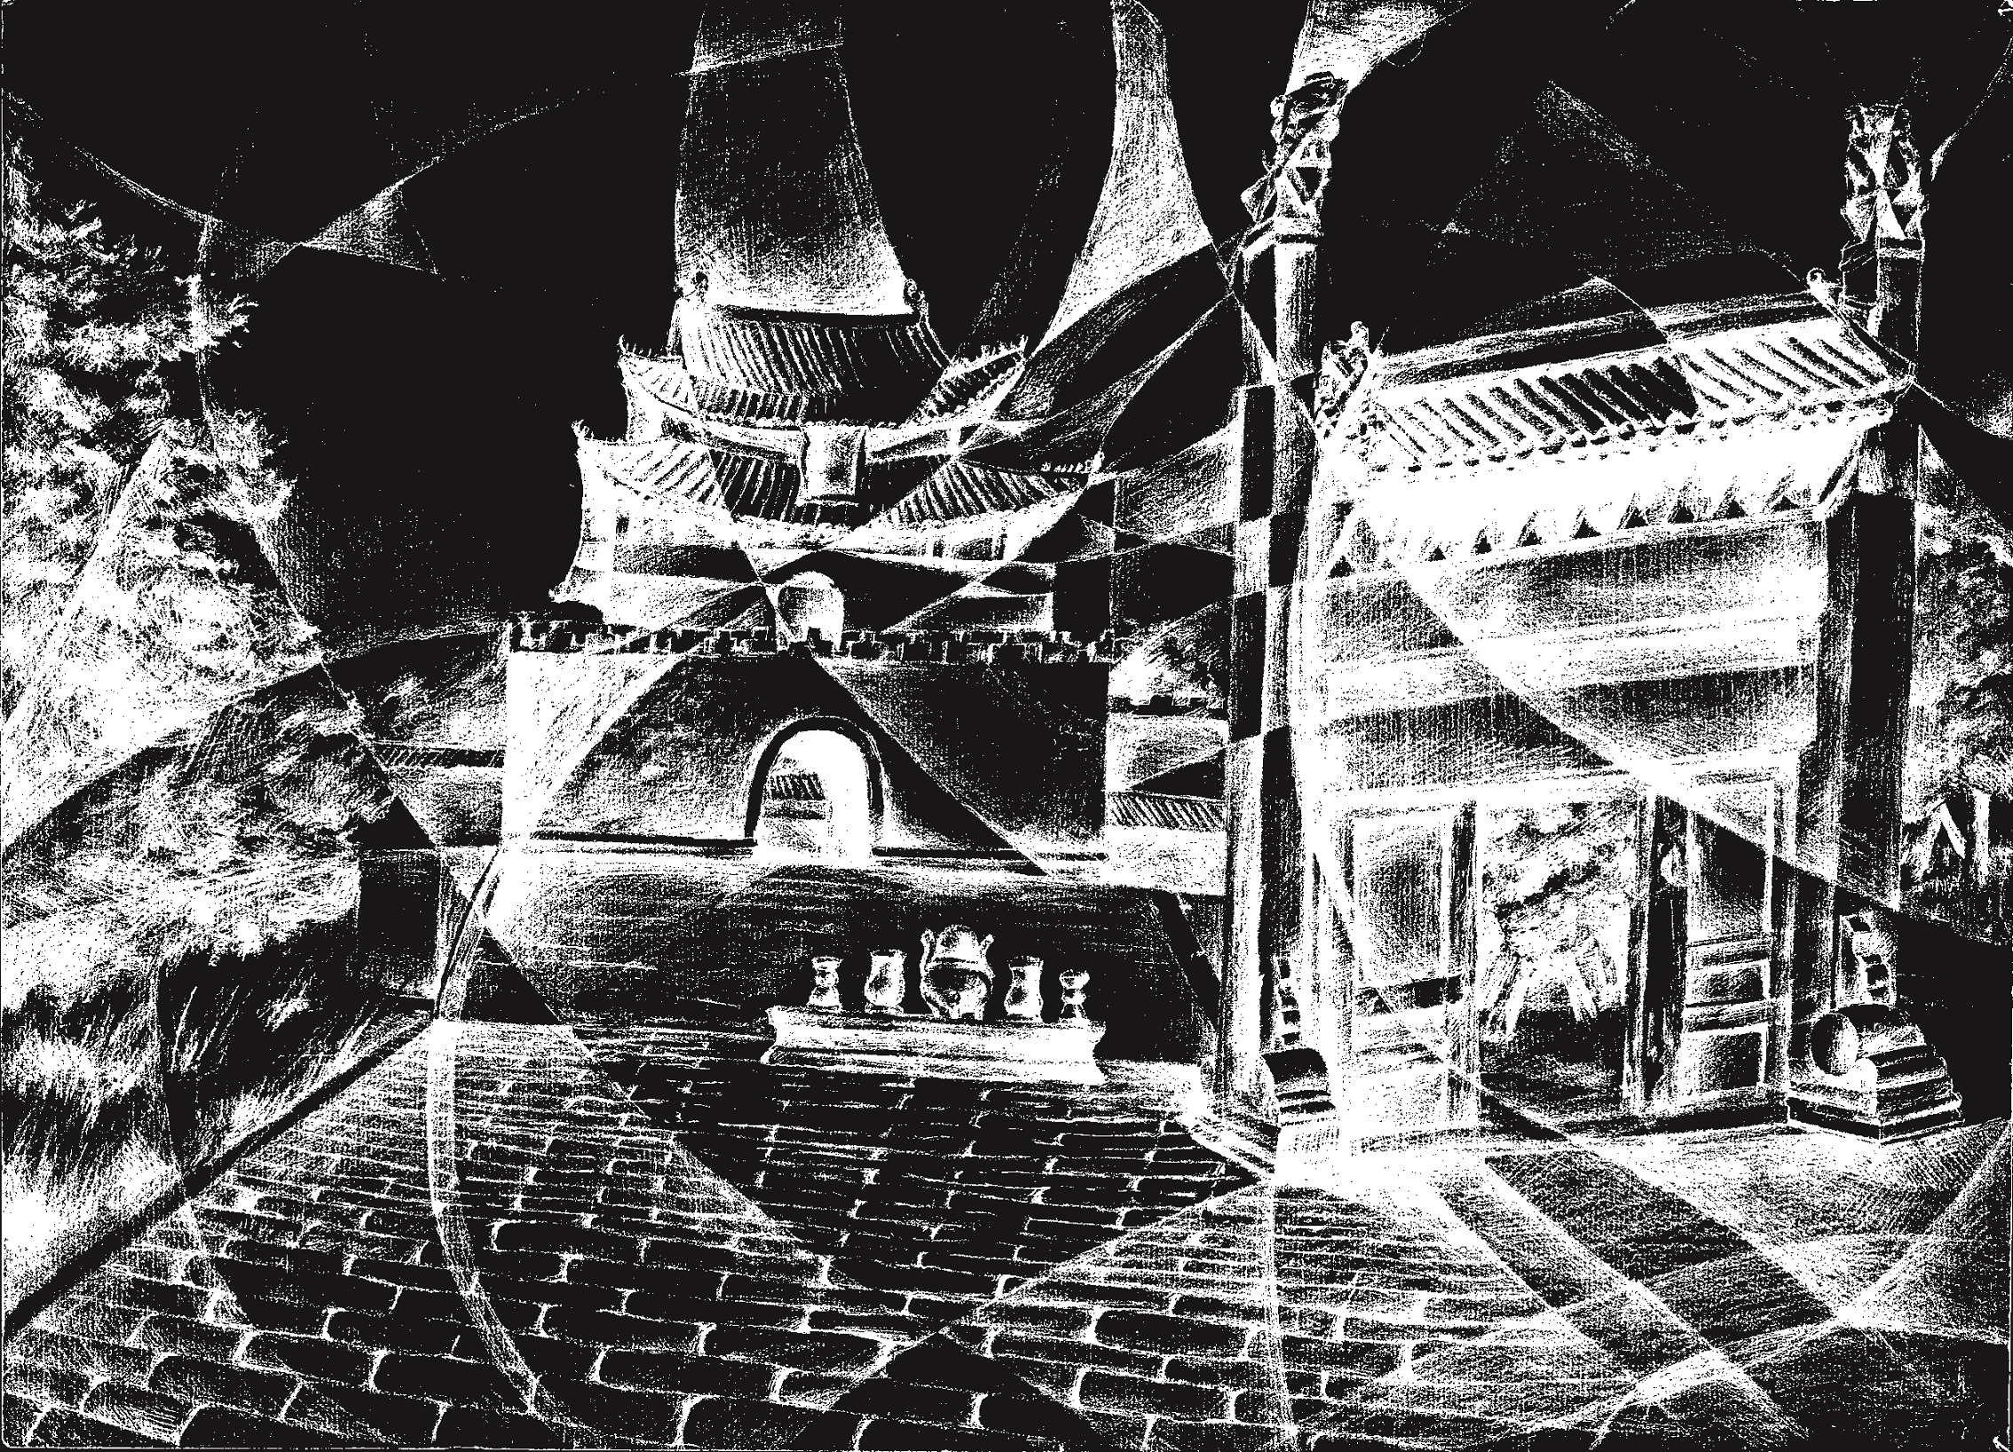

**附件二**

作品標籤（請填妥後黏貼於作品背面右下角 ）

|  |
| --- |
| 學校名稱： |
| 初小組 |
| 班級： 年 班 座號： |
| 作者姓名： |
| 作品主題： |

|  |
| --- |
| 學校名稱： |
| 高小組 |
| 班級： 年 班 座號： |
| 作者姓名： |
| 作品主題： |

|  |
| --- |
| 學校名稱： |
| 高中職組 |
| 班級： 年 班 座號： |
| 作者姓名： |
| 作品主題： |

|  |
| --- |
| 學校名稱： |
| 國中組 |
| 班級： 年 班 座號： |
| 作者姓名： |
| 作品主題： |

**附件三**

|  |
| --- |
| **臺北市104學年度高級中等以下**  **國際教育─認識臺北刮刮樂明信片徵件計畫**  **報名表暨授權同意書** |
| 學校名稱： |
| 班級： 年 班 座號： |
| 作者姓名： |
| 作品主題：  作品說明： |
| 填寫同意書前請詳閱以下宣告：  1. 得獎作品之著作財產權，得獎者同意自公布得獎日起，將該作品之著作財產權供臺北市政府擁有無償使用權。  2. 主辦單位依著作權得行使一切重製及公開展示、宣傳、發表、出版、佈置、展覽、出品等權利，不另致酬，絕無異議，特立此同意書，謹此聲明。  同意人簽名：  指導老師簽名：  監護人簽名：  中華民國105年 3 月 日 |